Jeferson Nascimento – Borracha Beatbox

As impressões foram diversas, a cada abordagem uma expressão diferente, cada morador uma reação, cada intervenção uma manifestação de gestos, risos e olhares.

As pesquisas não causaram estranheza, mas sim fizeram com que alguns moradores voltassem no tempo, relembrando histórias do bairro onde residem.

As linguagens da abordagem junto a performance da percussão vocal do Beatbox acompanhavam cada canto do Brasil, aos moradores com mais idade nascidos no sul ao norte do país, presenciaram a apresentação e performance do “Homem Rádio”, que através do diálogo teve a percepção e imaginação de cada cultura local, trazendo a trilha sonora que gerou nostalgia naqueles poucos três minutos de pesquisa.

Cada canção produzida com Beatbox desde o Forró, Samba, Rap, Rock, entre outros ritmos, trouxe aos moradores um momento de diversão e interatividade com a nossa equipe de pesquisa representado pelo coletivo SUBSTANCIAL.

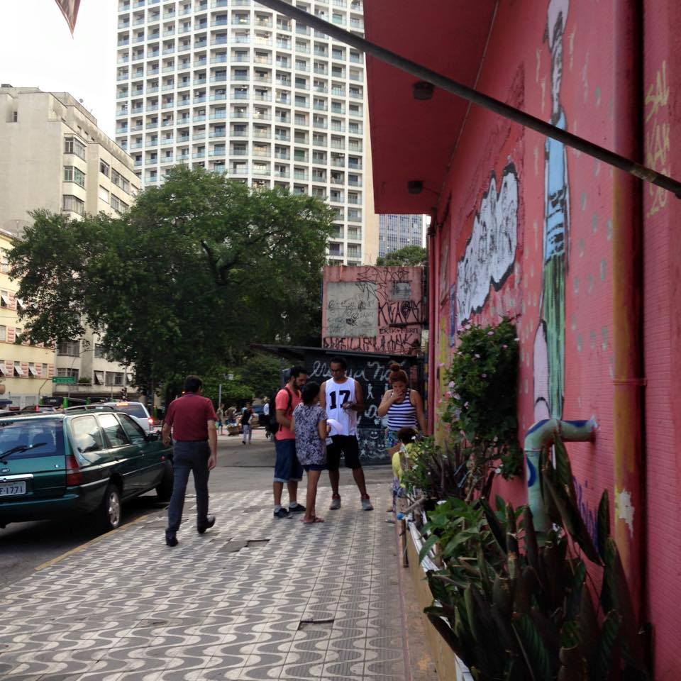

André Gustavo – Cobertura Fotográfica Colaborativa

Foram dias redescobridores das nuances de uma região histórica, na origem da megalópole São Paulo. Observar, perceber, compreender num sincretismo multissensorial que nesse perímetro urbano onde o comercio e os serviços fagocitam e diluem a vida social e residencial das famílias e grupos que aqui habitam.
Esses vários protagonistas ainda resistem na sublime rotina de casa para o trabalho – do trabalho para casa; sejam em edificações “regularizadas” ou ocupadas oriundas das lutas por moradia, são fachadas verticalizadas em prédios residenciais ou mistos, caóticos cortiços em terrenos movediços.
Nas paisagens revelaram-se ruas, esquinas, calçadas e avenidas que com o fim da jornada do comercio e serviço, pós “expedientes” são reocupados e configurados timidamente por moradores, estabelecidos, coletores de materiais e resíduos recicláveis-matérias primas e outsiders, no cruzamento e parábola com as crianças que brincam nas calçadas e nos encontros dos jovens se delimitam com últimos estrangeiros e transeuntes em sintônica sinestesia dos corpos, gestos, olhares, cheiros, cores, ruídos, torpores e traços no caleidoscópio das várias luzes à LUZ do “Quadrilátero do Pecado”.
Isto Posto, a Cartografia Afetiva do Quadrilátero do Pecado, despertou ainda mais sobre a complexidade no “entendimento” das ocupações e relações do “Ser Local” com o “Meio” no território da Luz. Contudo, a etnográfica abordagem aponta a potência e versatilidade das ações que ocorrem sejam elas legais ou ilegais, sem juízo de valor.
Contudo, com a proposta da pesquisa-ação pude me envolver um pouco mais com a realidade local, e perceber ainda mais os conflitos, as discrepâncias, as antíteses e dialéticas dessa parte central da cidade, são vulneráveis indicadores e parâmetros em particular escala, daquilo que acontece na cidade e na sociedade em si, mas na luz devido a sua dinâmica e singularidade, manifestasse em próprias narrativas e derivações.

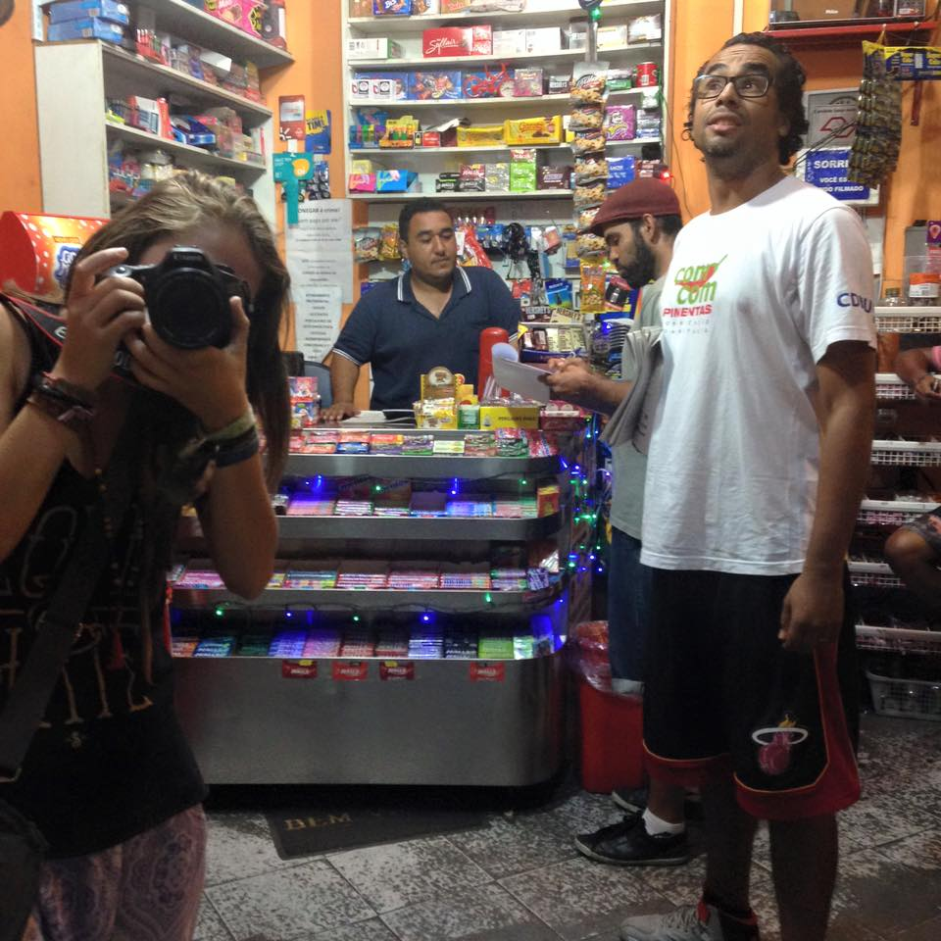

Thiago Vaz – Coletor de Dados

São dados os fatos históricos que pertence a região da Luz e a Santa Efigênia, que homenageiam os homens dos tempos e as mulheres temporais. Sob edificações estão enterradas as histórias reais de pessoas populares de sintomas cotidianos. Entre os monumentos da Rua Mauá, até os momentos de constância da praça Princesa Isabel, a tragédia europeia na arquitetura do quadrilátero é cortejada agora e sempre pelo tecido aveludado “made in Latino América” - ou o Haiti é logo alí.
O retrato colorido da Luz é uma espécie de mosaico etnográfico. As ocupações residenciais revelam a resistência do significado da pessoa humana. A violência capital é espetacular na Rua dos Gusmões. A Avenida Rio Branco deságua saudades de um tempo, e de pessoas que se foram, e daquelas que ficaram distantes. Um dado simbólico corresponde às primeiras ocupações de movimento de moradia de São Paulo, na rua Mauá, que assim enfrenta o estado de peito aberto, com caras e coragens de pessoas que vivem na dignidade de suas austeridades regionais em meio a inviabilidade metropolitana, do rítimo urbano da cidade paulistana.
A pessoa humana da residência e do estabelecimento na AV. Rio Branco, mantenedora de uma história sofrida, sobrevive aflita, chicoteada pela imprensa que demoniza a sua vizinhança, não permitiu ser fotografada para que ninguém visse suas feridas em carne e alma viva que o tempo autoridade insiste marcar.
As crianças estão seguras, pois os anjos da noite cuidam de suas meninices para que não sejam engolidas pelas bocas de lobo, que vomita o lixo capital da parafernália de um coração eletrônico que bombeia o sangue marginal que circula no centro da maior capital do país.
Os dados são esses que estão jogados no tabuleiro de asfalto quente do largo General Osório. Qual será a próxima jogada?

